الاقليات الاسلامية فى سويسرا
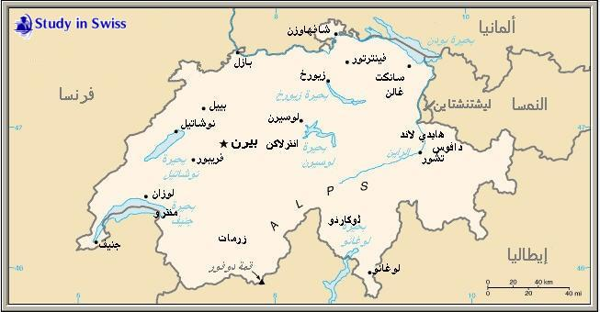
دولة اتحادية مساحتها 41 , 288 كمتر مربع ويزيد سكانها قليلا على سبعة ملايين ويتكلم السكان اربع لغات اهمها الالمانية وبها سبع جامعات وعدد سكان سيويسرا سبعة ملايين نسمة
الإسلام هو أحد أبرز الديانات في سويسرا. وفق إحصاء 2001 كان هناك 400,000 مسلم يعيشون في سويسرا مشكلين 4.26% من مجمل تعداد السكان. جدير بالذكر أن الإسلام ليس ديناً معترف به رسمياً في البلاد. المسلمون منتشرون بشكل متساوي في مناطق سويسرا وذلك على خلاف ما هو عليه الحال في العديد من الدول الأوروبية الأخرى، حيث يتركز المسلمون من مناطق بعينها. وبأخذ النسب بعين الاعتبار نجد أن أعلى نسبة من المسلمين إلى مجمل تعداد السكان توجد في كانتون مدينة بازل الناطق بالألمانية (6.72%) بينما أقل نسبة هي في كانتون تيسينو الناطق بالإيطالية (1.82%).
وصل المسلمون الى سويسرا بعد احرب العالمية الاولى وأكثرهم لاجئين سياسيين كما اعتنق عدد من السويسريين الاسلام
يوجد في سويسرا مسجدين فقط، أحدهما في زيورخ والآخر في جنيف. إلا أن هناك نحو 120 مصلى في مختلف أرجاء البلاد، ونحو 100 مصلى غير رسمي. وقد رفض مجلس مدينة برن عام 2007 خطط بناء أحد أكبر المراكز الثقافية الإسلامية في المدينة. كما أن هناك مبادرات سياسية حالية من بعض اليمينيين تهدف إلى منع بناء أي مآذن لأي مساجد مستقبلية.
التنظيمات الاسلامية
هاجر الاستاذ سعيد رمضان من جبروت عبد الناصر وهو من قيادات الاخوان المسلمين وسكرتير الامام حسن البنا وزوج السيدة وفاء البنا وله ولدان طارق وهانى رمضان واقام فى مدينة جنيف وافتتح مركز اسلامى واصدر مجلة المسلمون التى كانت اصدر فى القاهرة ثم فى دمشق
تاسست جمعيه اسلامية وقامت ببناء مسجد ومركز اسلامى وكانت تشرف على تعليم اطفال المسلمين فى المسجد
المؤسسة الاسلامية فى جنيف واقامت مسجدا ومكتبة ومدرسة وقاعة محضرات
المعهد الاسلامى فى جنيف
المعهد الاسلامى فى زوريخ
الجمعية الاسلامية للناطقين بالالمانية فى زيوريخ
معهد الطلاب العرب والمسلمين
مركز برن الاسلامى
المجتمع السويسري يدين بشدة المجازر التي ترتكبها إسرائيل كل يوم ضد إخواننا الفلسطينيين، وهم متعاطفون جدًا مع الانتفاضة الفلسطينية، وقد نظمنا مسيرة في برن تعاطفًا مع القضية الفلسطينية، وشارك فيها عضوان من أعضاء البرلمان، أما المسلمون هنا فيهتمون اهتمامًا شديدًا بقضايا إخوانهم المسلمين في العالم، فعلى سبيل المثال موضوع العراق حالياً هو حديث الجالية الإسلامية والعربية وهناك تعاطف مع العراق، كما أنهم يدعمون القضية الفلسطينية، وعندما ندعوهم للتبرع نجد منهم استجابة عالية ونقوم بجمع التبرعات لمساعدة الشعب الفلسطيني.

( ليختنشتاين )
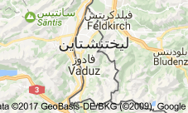
والى الشرق من سويسرا بينها وبين النمسا توجد مملكة صغيرة ( ليختنشتاين ) لاتزيد مساحتها على 157 كمتر مربع وقد استقلت عن النمسا ولا يزيد سكانها 40 ملف نسمه ويعيش فيها سبعة الاف مسلم
هي دولة غير ساحلية تقع في جبال الألب في أوروبا الوسطى تحدها سويسرا إلى الغرب والجنوب والنمسا في الشرق. تزيد مساحتها قليلًا عن 160 كيلومترًا مربعًا ويقدر عدد سكانها بنحو 35,000 نسمة. عاصمة الدولة هي فادوز ولكن شان هي أكبر المدن. تمتلك ليختنشتاين ثاني أعلى ناتج محلي إجمالي للشخص الواحد في العالم من حيث تعادل القدرة الشرائية كما تمتلك أدنى دين خارجي في العالم. كما تمتلك ليختنشتاين ثاني أدنى معدل للبطالة في العالم بنسبة 1.5% (حيث موناكو الأولى).
ليختنشتاين هي أصغر دولة تستعمل اللغة الألمانية ولكنها الأغنى (عن طريق قياس الناتج المحلي الإجمالي للفرد الواحد) في العالم والدولة الوحيدة التي تقع بالكامل في جبال الألب. تعرف بأنها إمارةحيث نظامها ملكي دستوري يرأسه الأمير. تنقسم ليختنشتاين إلى 11 بلدية. الكثير من تضاريسها جبلية، مما يجعلها مقصدًا للرياضات الشتوية. يتميز المشهد بالعديد من الحقول المزروعة والمزارع الصغيرة سواء في الجنوب (أوبرلاند أو الأراضي العليا) وفي الشمال (أونترلاند أو الأراضي الدنيا). يتملك البلد قطاعًا ماليًا قويًا يقع في العاصمة فادوز، وتعرف بأنها ملاذ ضريبي. ليختنشتاين عضو في الرابطة الأوروبية للتجارة الحرة وجزء من المنطقة الاقتصادية الأوروبية ومنطقة شنغن ولكن ليس في الاتحاد الأوروبي.
في سنة 2004 أسست حكومة ليختنشتاين مجموعة عمل هدفت إلى إدماج المسلمين في مجتمع الإمارة بشكل أفضل، وقد تعاونت مجموعة العمل مع المكتبة الوطنية لتيسير وصول الجمهور إلى كتب باللغة التركيةوكتب عن الدين الإسلامي.

